**1.Introduccion**

Se puede pensar a Internet de la Cosas como un escenario en el cual, los objetos, animales o personas están provistos de una única identificación y la habilidad de transferir datos automáticamente sobre la red sin requerimientos de intervención humano a humano o humano a máquina. Esto permite automatizar “cosas”, las cuales en función de configuraciones personales y un procesamiento sofisticado basado en la “nube”, hacen que eventos sucedan sin nuestra intervención.

Las aplicaciones de Internet de las Cosas, ya sean las asociadas a salud, energía o ciudades inteligentes están básicamente constituidas por: uno o varios dispositivos finales o “cosas”, una unidad concentradora (Gateway/Border Router), la infraestructura de comunicaciones (antenas, cable, servidores, routers, etc.) y los servicios y aplicaciones. Cada uno de estos elementos encierra en sí mismo un alto nivel de complejidad, así como una gran variedad de alternativas para implementarlos tanto a nivel netamente hardware como a niveles de protocolos de comunicación, sistemas operativos y software de desarrollo.

Típicamente cuando hablamos de los dispositivos finales hablamos de “cosas inteligentes” o “Smart things”, el término “inteligente” está relacionado con la finalización de una tarea de forma más consistente y confiable, por ejemplo: tostador mecánico vs tostador electrónico, un sistema de iluminación manual vs sistema de iluminación con sensores. Esta “inteligencia” se logra con la integración de un procesamiento embebido (típicamente un microcontrolador), lo que además permite una comunicación en forma electrónica con el usuario usando pantallas, touchs, pulsadores, etc. (interfaz Hombre Maquina – HMI). Estos dispositivos además de la inteligencia deben incluir sensores que les permitan interactuar con el medio, métodos de identificación, integridad y seguridad de los datos y una comunicación remota que lo permitirá la transferencia de datos en forma univoca a servidores donde se realizara el procesamiento de los mismos. Dependiendo la aplicación nos podemos encontrar con parámetros a medir que utilizan sensor cuyo desarrollo han logrado una gran madurez, como ser la medición de temperatura, o parámetros que requieren el desarrollo de un sensor a medida o una medición indirecta. En lo asociado a la identificación, integridad y seguridad de los datos podemos encontrar dispositivos que simplemente se preocupan de integridad de los datos con un simple CheckSum hasta sistemas asociados con transferencia de dinero con sofisticados algoritmos de encriptación. En lo referente a la comunicación remota existen un sin número de tecnologías, tanto cableadas como inalámbricas, que permiten realizar el enlace, algunas sin direccionamiento IP (RS232, Zigbee, Bluetooth, LORA), lo que implica el uso de un concentrador obligado, y otras con (Ethernet, Wifi, GSM/GPRS).

Los concentradores son dispositivos que deben poseer una capacidad de procesamiento superior a los dispositivos finales, ya que deben tener la capacidad de dialogar con múltiples dispositivos finales, realizar una conversión de protocolo (desde un protocolo no orientado a IP a uno que sí, dependiendo el tipo de tecnología utilizada), enrutar los datos y ofrecer una interfaz HMI (Interfaz hombre-máquina) para la administración de la red. Esto implica el uso de microcontroladores de alta capacidad de procesamiento o inclusive microprocesadores con la capacidad de correr algún sistema operativo (Linux, Android, Windows).

La infraestructura suele estar en manos de prestadoras de servicio de Internet, compañías de telefonía fija, telefonía celular, proveedores de servicios de internet y proveedores de televisión por cable, y nosotros solo estar al tanto de las limitaciones de cada una de ellas. Sin embargo, en las aplicaciones de ciudades inteligentes, donde el área de cobertura de una red de Internet de las cosas pueden ser varios kilómetros y dependiendo la tecnología empleada para el enlace comunicación, parte de la infraestructura debe ser contemplada. Un ejemplo de esto puede ser un sistema cuyo enlace sea a través de tecnología LORA (Long Range), lo cual implica un despliegue de antenas para tomar los datos de los sensores remotos.

En lo que respecta a servicios y aplicaciones, las mismas pueden ser una simple base de datos a través de la cual se puede acceder por SQL y presentar la información en la pantalla de una computadora personal o un teléfono inteligente para nuestro análisis, pueden incluir la posibilidad de que actuemos sobre los parámetros que estamos monitoreando y pueden llegar a ser sistemas totalmente autónomos que a través de técnicas como aprendizaje profundo (Deep learnig),minería de datos( data mining) y otras que realizan tareas sin nuestra intervención. A nivel mundial existen gran cantidad de proveedores de estos tipos de soluciones, están quienes ofrecen el servicio de almacenamiento en la nube, quienes ofrecen servicios Middleware, servicios de presentación de datos y servicios análisis de datos, ejemplos de estos sistemas pueden ser Amazon, IBM- Watson, Microsoft – Azure – Microsoft Cognitive, Telit –Device Cloud, etc.

**2.Cloud Computing**

El cloud Computing ) [Fig 1] viene a cubrir las necesidades planteadas en los últimos dos párrafos de la sección anterior. Podemos decir que la computación en la nube (del inglés cloud computing), conocida también como servicios en la nube, informática en la nube, nube de cómputo, nube de conceptos o simplemente "la nube", es un paradigma que permite ofrecer servicios de computación a través de una red, que usualmente es Internet.

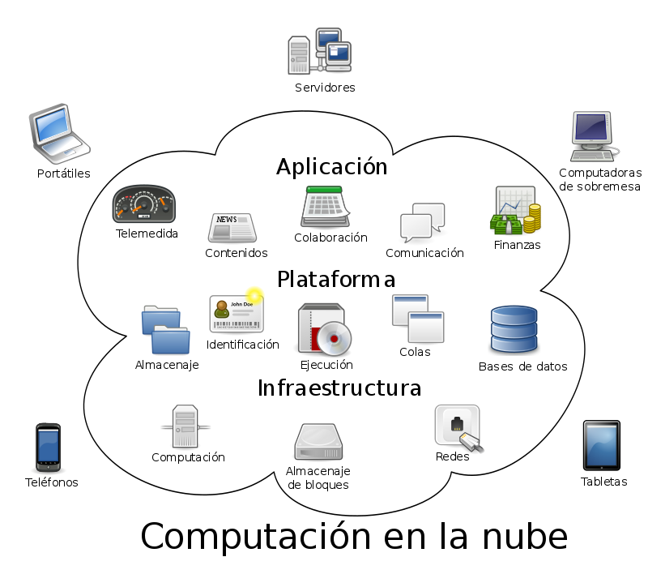

**Figura 1. Cloud Computing**

La computación en la nube son servidores en Internet encargados de atender las peticiones en cualquier momento. Se puede tener acceso a su información o servicio, mediante una conexión a internet desde cualquier dispositivo móvil o fijo ubicado en cualquier lugar. Esta medida reduce los costos, garantiza un mejor tiempo de actividad y que los sitios web sean invulnerables a los [delincuentes informáticos](https://es.wikipedia.org/wiki/Delito_inform%C3%A1tico), a los gobiernos locales y a sus redadas policiales pertenecientes.

El concepto de “nube informática” es muy amplio, y abarca casi todos los posibles tipo de servicio en línea, pero cuando las empresas predican ofrecer un utilitario alojado en la nube, por lo general se refieren a alguna de estas tres modalidades: el [software como servicio](https://es.wikipedia.org/wiki/Software_como_servicio)(por sus siglas en inglés SaaS -Software as a Service-), Plataforma como Servicio (PaaS) e Infraestructura como Servicio (IaaS). ) [Fig 2]

El software como servicio (SaaS) es un modelo de distribución de software en el que las aplicaciones están alojadas por una compañía o proveedor de servicio y puestas a disposición de los usuarios a través de una red, generalmente la Internet. Plataforma como servicio (PaaS) es un conjunto de utilitarios para abastecer al usuario de sistemas operativos y servicios asociados a través de Internet sin necesidad de descargas o instalación alguna. Infraestructura como Servicio (IaaS) se refiere a la tercerización de los equipos utilizados para apoyar las operaciones, incluido el almacenamiento, hardware, servidores y componentes de red.

.

El concepto de la computación en la nube empezó en proveedores de servicio de Internet a gran escala, como Google (Google Cloud Services), Amazon AWS (2006), Microsoft ([Microsoft Azure](https://es.wikipedia.org/wiki/Microsoft_Azure)) o [Alibaba Cloud](https://es.wikipedia.org/w/index.php?title=Alibaba_Cloud&action=edit&redlink=1) y otros que construyeron su propia infraestructura. De entre todos ellos emergió una arquitectura: un sistema de recursos distribuidos horizontalmente, introducidos como servicios virtuales de TI escalados masivamente y manejados como recursos configurados y mancomunados de manera continua. Este modelo de arquitectura fue inmortalizado por [George Gilder](https://es.wikipedia.org/w/index.php?title=George_Gilder&action=edit&redlink=1) en su artículo de octubre de 2006 en la revista [Wired](https://es.wikipedia.org/wiki/Wired) titulado «Las fábricas de información». Las granjas de servidores, sobre las que escribió Gilder, eran similares en su arquitectura al procesamiento “grid” (red, rejilla), pero mientras que las redes se utilizan para aplicaciones de procesamiento técnico débilmente acoplados (loosely coupled), un sistema compuesto de subsistemas con cierta autonomía de acción, que mantienen una interrelación continua entre ellos, este nuevo modelo de nube se estaba aplicando a los servicios de Internet. [ARCHIVE 2010]



**Figura 2. Pila de Servicios**

Podemos ver los tres distintos servicios que puede proporcionar una empresa de Cloud Computing Donde la capa inferior puede contener (o no) los servicios de las capas superiores

**2.1 Ventajas**

Las principales ventajas de la computación en la nube son:

* Integración probada de servicios Red. Por su naturaleza, la tecnología de cloud computing se puede integrar con mucha mayor facilidad y rapidez con el resto de las aplicaciones empresariales (tanto software tradicional como Cloud Computing basado en infraestructuras), ya sean desarrolladas de manera interna o externa.
* Prestación de servicios a nivel mundial. Las infraestructuras de cloud computing proporcionan mayor capacidad de adaptación, recuperación completa de pérdida de datos (con copias de seguridad) y reducción al mínimo de los tiempos de inactividad.
* Una infraestructura 100% de cloud computing permite también al proveedor de contenidos o servicios en la nube prescindir de instalar cualquier tipo de software, ya que este es provisto por el proveedor de la infraestructura o la plataforma en la nube. Un gran beneficio del cloud computing es la simplicidad y el hecho de que requiera mucha menor inversión para empezar a trabajar.
* Implementación más rápida y con menos riesgos, ya que se comienza a trabajar más rápido y no es necesaria una gran inversión. Las aplicaciones del cloud computing suelen estar disponibles en cuestión de días u horas en lugar de semanas o meses, incluso con un nivel considerable de personalización o integración.
* Actualizaciones automáticas que no afectan negativamente a los recursos de TI. Al actualizar a la última versión de las aplicaciones, el usuario se ve obligado a dedicar tiempo y recursos para volver a personalizar e integrar la aplicación. Con el cloud computing no hay que decidir entre actualizar y conservar el trabajo, dado que esas personalizaciones e integraciones se conservan automáticamente durante la actualización.
* Contribuye al uso eficiente de la energía. En este caso, a la energía requerida para el funcionamiento de la infraestructura. En los datacenters tradicionales, los servidores consumen mucha más energía de la requerida realmente. En cambio, en las nubes, la energía consumida es solo la necesaria, reduciendo notablemente el desperdicio.

2.2 **Desventajas**

* La centralización de las aplicaciones y el almacenamiento de los datos origina una interdependencia de los proveedores de servicios.
* La disponibilidad de las aplicaciones está sujeta a la disponibilidad de acceso a [Internet](https://es.wikipedia.org/wiki/Internet)(conjunto descentralizado de Redes).
* [Richard Stallm 2008] La confiabilidad de los servicios depende de la "salud" tecnológica y financiera de los proveedores de servicios en nube. Empresas emergentes o alianzas entre empresas podrían crear un ambiente propicio para el monopolio y el crecimiento exagerado en los servicios.
* La disponibilidad de servicios altamente especializados podría tardar meses o incluso años para que sean factibles de ser desplegados en la red.
* La madurez funcional de las aplicaciones hace que continuamente estén modificando sus interfaces, por lo cual la curva de aprendizaje en empresas de orientación no tecnológica tenga unas pendientes significativas, así como su consumo automático por aplicaciones.
* Seguridad. La información de la empresa debe recorrer diferentes modos para llegar a su destino, cada uno de ellos (y sus canales) son un foco de inseguridad. Si se utilizan protocolos seguros, [HTTPS](https://es.wikipedia.org/wiki/HTTPS)(Protocolo seguro de transferencia de hipertexto) por ejemplo, la velocidad total disminuye debido a la sobrecarga que estos requieren.
* Escalabilidad a largo plazo. A medida que más usuarios empiecen a compartir la infraestructura de la nube, la sobrecarga en los servidores de los proveedores aumentará, si la empresa no posee un esquema de crecimiento óptimo puede llevar a degradaciones en el servicio o altos niveles de [jitter](https://es.wikipedia.org/wiki/Jitter)( variabilidad temporal durante el envío de señales digitales).

**3.Servicios Disponibles**

Ahora bien, habiendo visto las ventajas y desventajas de poseer una computación en la nube. Nos centraremos en explicar sus servicios ofrecidos. Anteriormente los nombramos, en este apartado profundizaremos que hace cada servicio, como funciona y a que capa pertenece.

**3.1 Software como servicio**

El [software como servicio](https://es.wikipedia.org/wiki/Software_como_servicio) (en inglés software as a Service, SaaS) ) [Fig 3] se encuentra en la capa más alta y caracteriza una aplicación completa ofrecida como un servicio, por-demanda, vía multitenencia —que significa una sola instancia del software que corre en la infraestructura del proveedor y sirve a múltiples organizaciones de clientes—. Las aplicaciones que suministran este modelo de servicio son accesibles a través de un navegador web —o de cualquier aplicación diseñada para tal efecto— y el usuario no tiene control sobre ellas, aunque en algunos casos se le permite realizar algunas configuraciones. Esto le elimina la necesidad al cliente de instalar la aplicación en sus propios computadores, evitando asumir los costos de soporte y el mantenimiento de hardware y software.

Podemos entender ejemplos de Software como servicios, cosas cotidianas que podemos utilizar día a día como una casilla de correo (Gmail, Yahoo!, Hotmail) o de mensajería (Skype, WhatsApp web)

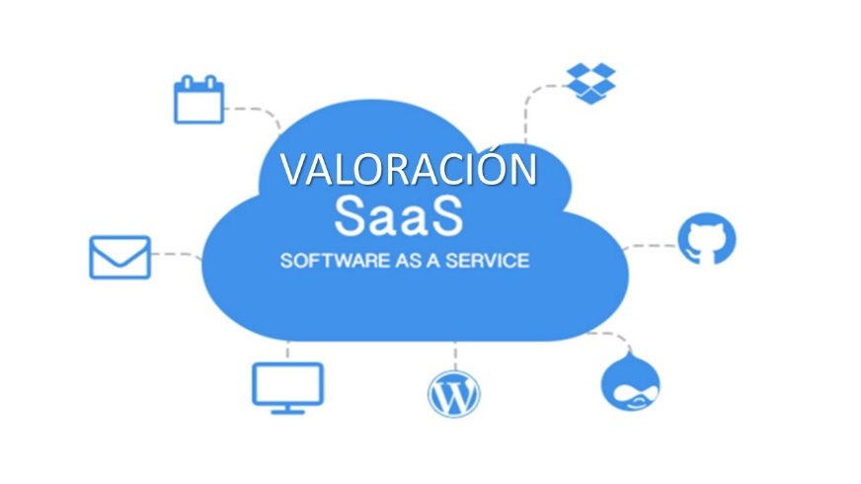

**Fig 3. Servicio SaaS**

**3.2 Plataforma como servicio**

La capa del medio, que es la [plataforma como servicio](https://es.wikipedia.org/wiki/Plataforma_como_servicio) (en inglés Platform as a Service, PaaS) ) [Fig 4], es la [encapsulación](https://es.wikipedia.org/wiki/Encapsulaci%C3%B3n) de una abstracción de un ambiente de desarrollo y el empaquetamiento de una serie de módulos o complementos que proporcionan, normalmente, una funcionalidad horizontal (persistencia de datos, autenticación, mensajería, etc.). De esta forma, un arquetipo de plataforma como servicio podría consistir en un entorno conteniendo una pila básica de sistemas, componentes o APIs (siglas de 'Application Programming Interface') preconfiguradas y listas para integrarse sobre una tecnología concreta de desarrollo (por ejemplo, un sistema Linux, un servidor web, y un ambiente de programación como Perl o Ruby). Las ofertas de PaaS pueden dar servicio a todas las fases del ciclo de desarrollo y pruebas del software, o pueden estar especializadas en cualquier área en particular, tal como la administración del contenido.

Ejemplos comerciales son [Google App Engine](https://es.wikipedia.org/wiki/Google_App_Engine)( es un servicio de [alojamiento web](https://es.wikipedia.org/wiki/Alojamiento_web) que presta [Google](https://es.wikipedia.org/wiki/Google)), que sirve aplicaciones de la infraestructura [Google](https://es.wikipedia.org/wiki/Google); [Microsoft Azure](https://es.wikipedia.org/wiki/Microsoft_Azure), una plataforma en la nube que permite el desarrollo y ejecución de aplicaciones codificadas en varios lenguajes y tecnologías, entre otros servicios. Servicios PaaS como estos permiten gran flexibilidad, pero puede ser restringida por las capacidades disponibles a través del proveedor.

En este modelo de servicio al usuario se le ofrece la plataforma de desarrollo y las herramientas de programación por lo que puede desarrollar aplicaciones propias y controlar la aplicación, pero no controla la infraestructura.

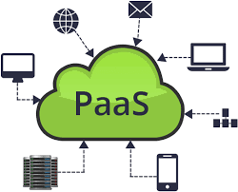

**Fig 4. Servicio PaaS**

**3.3 Infraestructura como servicio**

La [infraestructura como servicio](https://es.wikipedia.org/wiki/Infraestructura_como_servicio)  (infrastructure as a Service, IaaS) [Fig 5]—también llamada en algunos casos hardware as a Service, HaaS)—[IEEE 2008] se encuentra en la capa inferior y es un medio de entregar almacenamiento básico y capacidades de cómputo como servicios estandarizados en la red.

Servidores, sistemas de almacenamiento, conexiones, enrutadores, y otros sistemas se concentran (por ejemplo, a través de la tecnología de virtualización) para manejar tipos específicos de cargas de trabajo —desde procesamiento en lotes (“batch”) hasta aumento de servidor/almacenamiento durante las cargas pico—. El ejemplo comercial mejor conocido es [Amazon Web Services](https://es.wikipedia.org/wiki/Amazon_Web_Services), cuyos servicios [EC2](https://es.wikipedia.org/w/index.php?title=EC2&action=edit&redlink=1) y [S3](https://es.wikipedia.org/wiki/S3) ofrecen cómputo y servicios de almacenamiento esenciales (respectivamente).

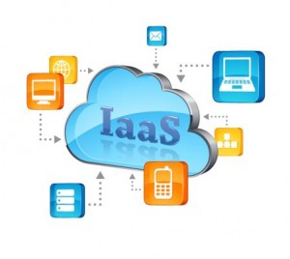

**Fig 5. Servicio de IaaS**

También puede existir la posibilidad de que estén todos los servicios involucrados en conjunto. Muchas empresas ofrecen la posibilidad de adquirir los 3 servicios en un pack o combo.

Pero la decisión consiste en que es lo que realmente necesita o que es lo mínimo que se precisa para poder abaratar los costos y cumplir todas las necesidades. O también a la hora de elegir, si se está en la disyuntiva de si elegir uno u otro en el análisis se llega a la conclusión que, si se elige un servicio más caro, pero que reduciría los recursos que yo preciso para hacerlo funcionar, Este va a ser la decisión más óptima, ya que el tiempo ahorrado es mayor al costo de recursos.

Para la solución de la problemática mencionada en la introducción se utilizará el SISTEMA DE ESTACIONAMIENTO. Se comenzará a explicar las prestadoras de servicios de Cloud Computing y al finalizar poder llegar a una conclusión y una decisión concreta de cuál es el servicio que más convenga

**Bibliografía**

* [Richard Stallm 2008][«Cloud computing is a trap, warns GNU founder Richard Stallman»](http://www.guardian.co.uk/technology/2008/sep/29/cloud.computing.richard.stallman) en [TheGuardian](https://es.wikipedia.org/wiki/The_Guardian) <https://www.theguardian.com/technology/2008/sep/29/cloud.computing.richard.stallman>
* [IEEE 2008 ][The Cloud Is The Computer](http://spectrum.ieee.org/computing/hardware/the-cloud-is-the-computer)

<https://spectrum.ieee.org/computing/hardware/the-cloud-is-the-computer>

* [ARCHIVE 2010][«¿Cómo empezó el Cómputo Cloud?»](https://web.archive.org/web/20100115083643/http:/www.itnews.ec/news/000396.aspx)

<https://web.archive.org/web/20100115083643/http://www.itnews.ec/news/000396.aspx>